Приложение к теме 2.3.

Приложение 1

Фома Аквинский

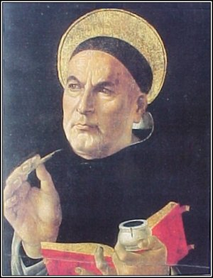

Приложение 2

Иоанн Скот Эриугена

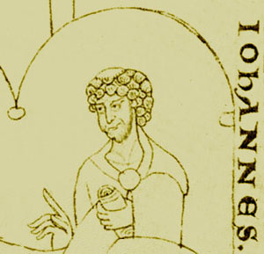

Приложение 3

Уильям Оккам

